Cách kiểm tra ứng dụng nào có quyền truy cập danh bạ trên iPhone
Để đảm bảo quyền riêng tư, bạn nên thường xuyên kiểm tra ứng dụng nào có quyền truy cập danh bạ iPhone và gỡ quyền của các ứng dụng không mong muốn.

Danh bạ là thông tin quan trọng nhất trên iPhone. Nhiều ứng dụng iOS truy cập danh bạ vì mục đích nâng cao trải nghiệm của người dùng. Tuy nhiên, một số ứng dụng lại sử dụng thông tin này cho các mục đích xấu. May thay, iPhone cho phép bạn kiểm tra ứng dụng có quyền truy cập thông tin danh bạ và thu hồi quyền truy cập nếu cần. Sau đây là hướng dẫn chi tiết cách thực hiện.
Để bắt đầu, bạn mở ứng dụng Settings (Cài đặt) trên iPhone.
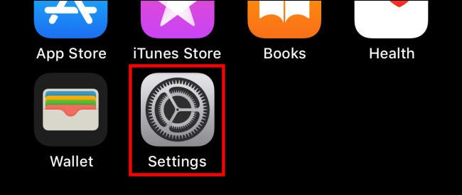
Tiếp theo, bạn chọn Privacy (Quyền riêng tư).
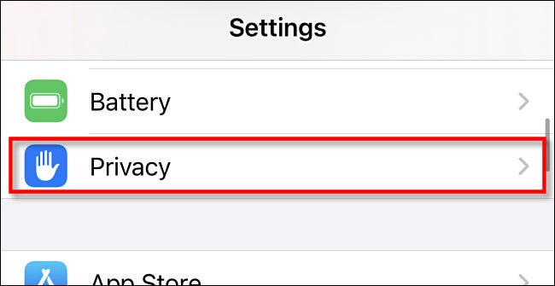
Kế đến, bạn chọn Contacts (Danh bạ).
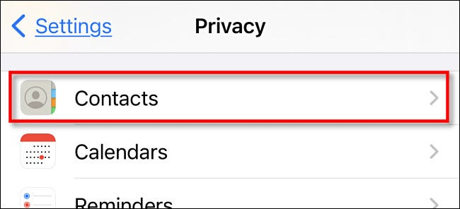
Ở màn hình hiện ra, bạn sẽ thấy danh sách tất cả ứng dụng bạn đã cài đặt trên iPhone và có quyền truy cập danh bạ. Tại đây, bạn hãy kiểm tra công tắc nằm bên cạnh tên của từng ứng dụng, nếu nó có màu xanh lá cây nghĩa là ứng dụng có quyền truy cập danh bạ và ngược lại.
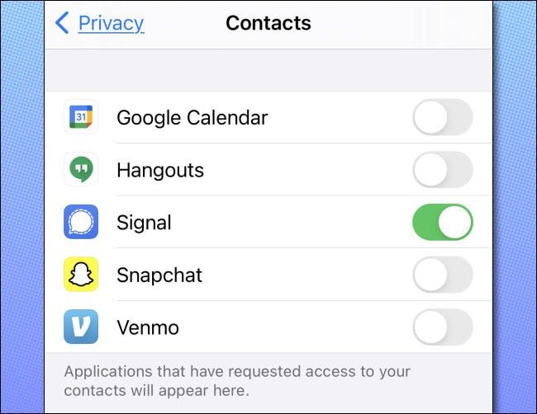
Nếu muốn thu hồi quyền truy cập danh bạ của một ứng dụng, bạn chỉ cần bấm lên công tắc màu xanh lá cây tương ứng với tên ứng dụng để chuyển nó về trạng thái tắt, màu xám.
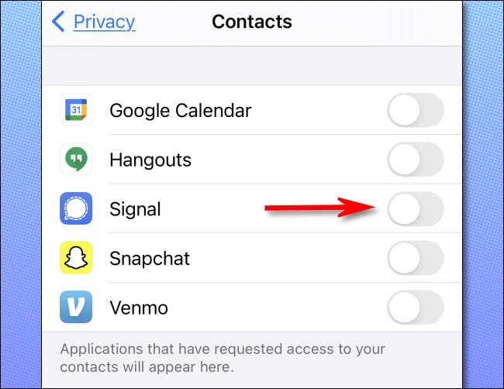
Lưu ý: Thao tác trên chỉ thu hồi quyền truy cập danh bạ của ứng dụng kể từ thời điểm này trở về sau. Nếu trước đó ứng dụng đã có quyền này và nó đã tải danh bạ lên máy chủ, bạn sẽ không thể thu hồi lại danh bạ đã bị tải lên đó.
Gặp phải trường hợp này, bạn cần tìm tùy chọn xóa danh bạ trong phần cài đặt của ứng dụng hoặc liên hệ với bên phát triển ứng dụng.
Ca Tiếu/Bành Lê
https://www.howtogeek.com/708879/how-to-see-which-iphone-apps-can-access-your-contacts/

